Texte paru sur le site de SOCABI en 2013, tous droits réservés, http://www.interbible.org/socabi/presse/Seguin.pdf

Jésus pourrait-il naître à Bethléem aujourd’hui ?
Michaël Séguin
Société catholique de la Bible (Socabi) 2013

L’auteur nous invite dans une réflexion fictive au croisement de la géopolitique et de la théologie. Est-ce que Marie et Joseph pourrais passer de Nazareth à Bethléem si la naissance de Jésus aurait lieu en 2013 ?

« Ô nuit de paix, sainte nuit. Dans le ciel l'astre luit. Dans les champs, tout repose en paix, mais soudain, dans l'air pur et frais, le brillant chœur des anges aux bergers apparaît ». La mélodie est connue, on imagine presque le paysage enneigé, l’étoile et le petit Jésus dans la mangeoire… Hormis le fait que la neige est rarissime et les sapins peu nombreux dans la ville bordée par le désert de Judée qu’est Bethléem, il y a peu de chance que la première nuit de Jésus, s’il était pour naître aujourd’hui, puisse être aussi pacifique que dans la chanson. Et pour cause : cette ville palestinienne est sous occupation militaire israélienne depuis 1967 ! En fait, on peut carrément se poser la question : Jésus pourrait-il naître à Bethléem tout court aujourd’hui ?

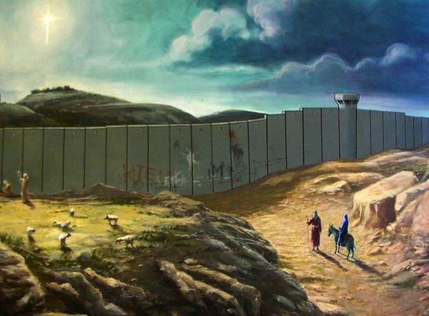
Carte de Noël par l’artiste et graffitiste britannique Banksy

Jésus serait-il Juif ou Arabe ?
Pour répondre à cette question, il faut se demander de quelle ethnicité ou nationalité serait Jésus : serait-il Arabe ou Juif ? La question peut sembler bizarre puisqu’il est clair, historiquement, que Jésus était de religion juive. Même que Pilate aurait fait écrire qu’il était « le roi des juifs » (Jn 19, 19-22) sur l’écriteau apposé à sa croix. Comme juif, Jésus partagerait donc la religion de 75% des citoyens d’Israël et il habiterait la Nazareth juive (Nazareth Illit) fondée en 1957, juste à côté de la Nazareth arabe. Par contre, on sait aussi que Jésus a passé sa vie dans une région couramment nommée Palestine, qu’il parlait l’araméen, qu’il avait le teint foncé et que son train de vie était modeste. Culturellement, il pourrait donc être Arabe ou Palestinien. Il ferait alors partie de ces 21% de la population israélienne qui sont Palestiniens et il vivrait dans l’antique Nazareth arabe (là où siège la basilique de l’annonciation d’ailleurs).

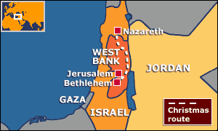
Une route possible entre Nazareth et Bethléem

Ceci dit, comment ses parents pourraient-ils se rendre à Bethléem ? C’est là que les problèmes commencent parce qu’entre Israël et le futur État palestinien, il y a un mur et des endroits très précis où le traverser…

Et si Jésus était de la Nazareth juive ?
Si Jésus était Juif israélien, c’est probablement dans l’une des 22 colonies israéliennes entourant Bethléem qu’il serait né. En effet, en tant qu’Israéliens juifs, Marie et Joseph ne pourraient pas se rendre à Bethléem, hormis pour visiter le tombeau de la matriarche Rachel qui, lui, est entouré de murs et de tours de garde. Pourquoi ? Ce n’est pas que les Palestiniens soient inhospitaliers, mais plutôt que sous les Accords d’Oslo, il est interdit aux citoyens israéliens de se rendre en zones A et B (beige sur la carte) qui sont sous l’administration civile de l’Autorité palestinienne (contrairement à la Zone C; en jaune sur la carte). Bref, en naissant à Gilo, Givat Hamatos ou Har Homa, la situation ne manquerait pas d’être paradoxale : Jésus, dès le berceau, participerait à l’expansion de la colonisation israélienne en Cisjordanie (où l’on retrouve aujourd’hui 541,000 colons juifs parmi 2,7 millions de Palestiniens). Alors qu’il était dans le camp des opprimés à son époque (les Juifs étant sous la domination de Rome au Ier siècle), il serait aujourd’hui dans le camp des oppresseurs (Israël étant la seconde puissance militaire dans la région).

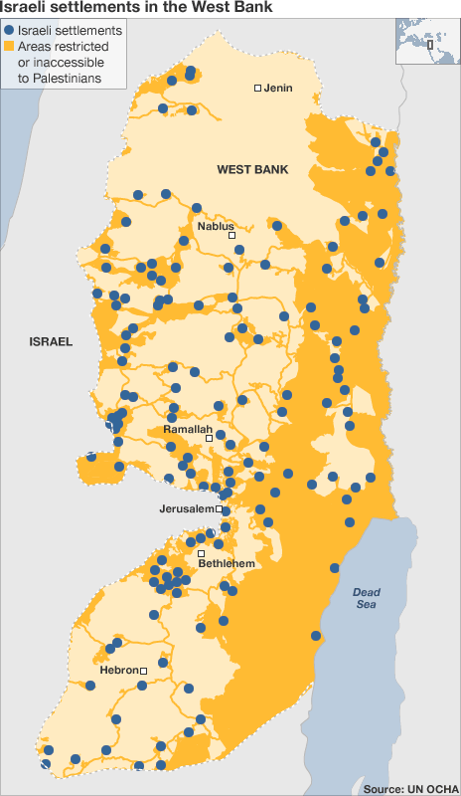
Carte des colonies de peuplement israéliennes en Cisjordanie (points bleus)

Et si Jésus était de la Nazareth arabe ?
Si Jésus était Palestinien citoyen d’Israël, sa vie serait tout autrement. En tant qu’Arabes, Marie et Joseph pourraient toujours tenter leur chance à l’un des postes de contrôle autour de Bethléem. Dépendant du soldat et de l’heure de la journée, il fermerait peut-être les yeux sur le fait qu’ils sont Israéliens (après tout, certains ont bon cœur). Par contre, une fois à Bethléem, même dans une crèche, aucune paix n’est garantie : rien ne dit que des soldats, plutôt que les bergers, rendraient une visite impromptue à la Sainte Famille… Incursion militaire nocturne et fouilles, couvre-feu imposé à l’échelle de la ville, harcèlement par une poignée de colons aux idées messianiques ou évacuation de l’étable au petit matin par l’armée afin de la démolir puisqu’elle ne répond pas au zonage (p. ex. si elle est trop proche d’une colonie), tout cela est plus qu’envisageable. Dans de telles circonstances, le petit Jésus palestinien apprendrait très tôt que tous n’ont pas les mêmes droits, même en « Terre sainte ».

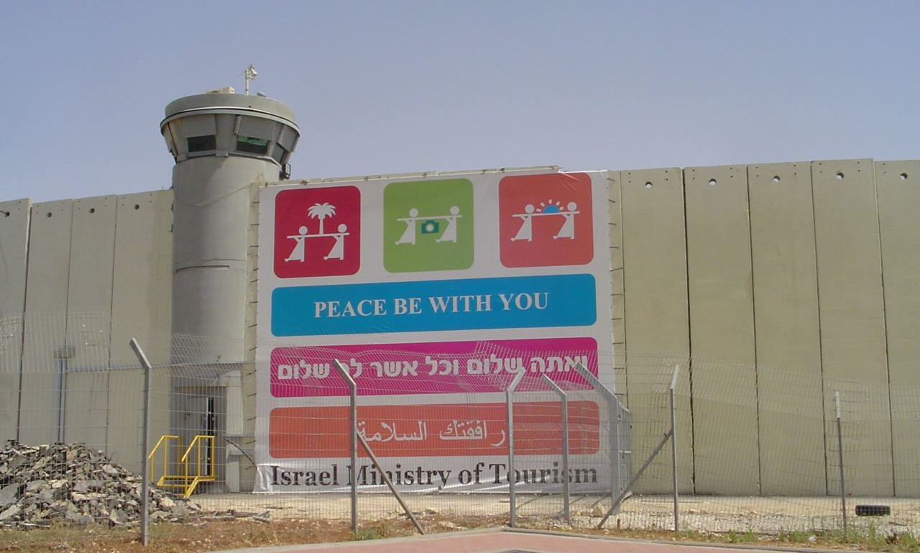
Segment du mur israélien à l’entrée de Bethléem (Photo : Michaël Séguin, juin 2006).

Et qu’en est-il des rois-mages ?
En somme, si Marie et Joseph étaient pour faire le trajet de Nazareth à Bethléem aujourd’hui, il y a de fortes chances qu’ils seraient refoulés au poste de contrôle donnant accès à la ville. La bonne nouvelle est que les rois-mages, munis de passeports étrangers, franchiraient probablement sans problèmes le poste de contrôle, à condition, bien sûr, qu’on les admette à la douane !

L’auteur est candidat au doctorat en sociologie à l’Université de Montréal. Ses recherches de thèse portent sur le colonialisme et la construction des identités nationales israélienne et palestinienne. Il a séjourné extensivement en Israël-Palestine ces dernières années, à la fois comme participant au Programme d’accompagnement œcuménique en Palestine et Israël (www.eappi.org) et comme étudiant à l’Université Ben-Gourion (Beer Sheva) et à l’Université Al-Quds (Jérusalem-Est). Il est membre de l’équipe de coordination nationale du Réseau uni pour la justice et la paix en Palestine-Israël (www.unjppi.org). Il peut être joint par courriel à michael.seguin@umontreal.ca et par téléphone au 514-475-0095.
Annie Robbins (2012, 8 décembre), « Joseph and Mary can’t make it to Bethlehem, on Banksy’s Christmas card », http://mondoweiss.net/2012/12/banksys-christmas-card-shows-joseph-and-mary-stopped-by-the-wall.html
State of Israel, Central Bureau of Statistics (2013), « Statistical Abstract of Israel 2013 », http://www1.cbs.gov.il/reader/shnatonenew_site.htm, consulté le 11/11/2013.
Jehanzeb Dar (2010, 25 décembre), « Jesus was Palestinian and why it matters », Maan News, http://www.maannews.net/eng/ViewDetails.aspx ?ID=345198, consulté le 12/11/2013; Jack D. Forbes (2009, 17 décembre), « Jesus the Palestinian », The Berkeley Daily Planet, http://berkeleydailyplanet.com/issue/2009-12-17/article/34304 ?headline=Jesus-the-Palestinian, consulté le 12/11/2013.
La population palestinienne est aujourd’hui divisée en trois principaux segments : approximativement 4.4 millions vivent en Cisjordanie et à Gaza, 1.4 million vit en Israël et 5.8 millions vivent hors de la Palestine (particulièrement en Jordanie, en Syrie et au Liban). Sur ces 11.6 millions, 47.6% sont des réfugiés politiques suites à la guerre de 1948 (State of Palestine, Palestinian Central Bureau of Statistics (2013, 14 mai), « On the 65th Anniversary of the Palestinian Nakba », consulté le http://www.pcbs.gov.ps/site/512/default.aspx ?tabID=512&lang=en&ItemID=788&mid=3171&wversion=Staging, consulté le 11/11/2013.
James Reynolds (2002, 20 décembre), « Retracing biblical steps », BBC News World Edition, http://news.bbc.co.uk/2/hi/middle_east/2591081.stm, consulté le 11/11/2013.
Palestine Liberation Organization, Negotiations Affairs Department (2012, 15 décembre), « Colonizing Christmas: Facts on Israeli Occupation and Bethlehem », International Middle East Media Center, http://www.imemc.org/article/64747, consulté le 11/11/2013.
Rochel Sylvetsky (2013, 15 octobre), « Thousands at Rachel's Tomb for Anniversary of Matriarch's Death », Arutz Sheva, http://www.israelnationalnews.com/News/News.aspx/172841#.UoGbxOIcx7E, consulté le 12/11/2013.
AP (2013, 18 août), « A look at Israeli settlers, by the numbers », The Times of Israel, http://www.timesofisrael.com/a-look-at-israeli-settlers-by-the-numbers/, consulté le 12/11/2013.
Palestine Liberation Organization, Negotiations Affairs Department (2012, 15 décembre), « Colonizing Christmas: Facts on Israeli Occupation and Bethlehem », International Middle East Media Center, http://www.imemc.org/article/64747, consulté le 11/11/2013.
Global Firepower (2013), « Countries Ranked by Military Strength (2013) », http://www.globalfirepower.com/countries-listing.asp, consulté le 12/11/2013.
BBC (2010, 4 octobre), « West Bank mosque 'set alight by Jewish settlers' », BBC News Middle East, http://www.bbc.co.uk/news/world-middle-east-11464621, consulté le 12/11/2013.

